

**CHE 5-45 SDS-max**

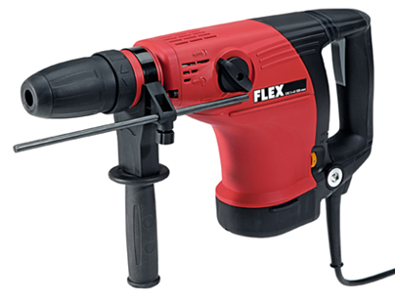

|  |  |  |  |  |  |  |  |  |  |  |  |  |  |  |  |  |  |  |  |  |  |  |  |  |  |  |  |  |
| --- | --- | --- | --- | --- | --- | --- | --- | --- | --- | --- | --- | --- | --- | --- | --- | --- | --- | --- | --- | --- | --- | --- | --- | --- | --- | --- | --- | --- |
| |  | | --- | | Technische attributen | | Onbelast toerental | 235-500 /min | | Onbelast slagtal | 1350-2870 /min | | Max. slagenergie (EPTA) | 7,1 J | | Beitelinstellingen | 12 | | Max. boor-Ø in beton | 45 mm | | Max. boor-Ø in muurwerk (HM boor) | 105 mm | | Opgenomen vermogen | 1100 Watt | | Gereedschapsopname | SDS-max | | Gewicht | 5,9 kg |  |  | | --- | | Basisuitrusting | | 1 diepte-aanslag |  | | 1 handgreep |  | | 1 tube vet |  | | Transportkoffer |  | |
| Universele boorhamer 5 kg, SDS-max   * Handige 1100 Watt boor- en beitelhamer in L-vorm * Boren met of zonder hamerfunctie * Draaistop om te beitelen * Max. boorbereik tot 45 mm met hamerboor, 80 mm boren met freeskroon, 90 mm boren met hartmetalen boorkroon * Met variabele snelheidsregeling voor een optimale snelheid * Zijhandgreep en vibratie-arme handgreep * Ideaal geschikt voor hamerboren, diam. 10-32 mm in metselwerk en beton voor koppelingen en injectieverankeringen * Geschikt voor eenvoudige breekwerkzaamheden zoals het verwijderen van pleister, metselwerk en lichte beton * De geïntegreerde service-indicator geeft het volgende onderhoudsinterval aan, evenals wanneer de koolborstels moeten worden vervangen | |